臺中市107年度12年國民基本教育特殊需求領域-
社會技巧能力指標調整及課程教學應用研習實施計畫
- 依據：特殊教育法暨臺中市107年度特教研習規劃會議決議。
- 目的：
  - 提升特教教師特殊需求領域之社會技巧課程專業知能，以擬定適切課程並符合學生需求。
  - 增進特教教師社會技巧課程之教學設計與課程調整能力，以提升特殊教育學生學習成效。
- 辦理單位：
  - 主辦單位：臺中市政府教育局。
  - 承辦單位：臺中市立四育國民中學。
  - 協辦單位：臺中市中區特殊教育資源中心。
- 研習資訊：
  - 研習時間：107年8月16日（星期四）至107年8月17日（星期五），9時至16時10分。
  - 研習地點：臺中市立四育國民中學敬業樓三樓多媒體教室(地址：臺中市南區復興路二段152號，如附件二)。
  - 研習聯絡人：徐孟義組長(電話：04-22633229轉741)。
- 研習內容：詳如研習課程表(附件一)。
- 參加對象：本市特殊教育教師，共錄取80名；並依下列身分及報名先後順序錄取：
  - 國小階段特教教師。
  - 國中階段特教教師。
  - 其他有興趣之特教教師。
- 報名暨錄取公告：
  - 請參加人員逕至「教育部特殊教育通報網」(http://www.set.edu.tw/)報名，報名額滿或活動開始前一週，截止受理報名。
  - 錄取名單請逕至教育部特教通報網查詢是否錄取，將不另行通知。
- 注意事項：
  - 研習須簽到、簽退。全程參與研習之人員核予研習時數12小時，因故無法全程出席之人員，須事先向承辦學校請假，並依實際出席情況核予研習時數。
  - 經錄取參加人員務必出席，若不克參加者，請於研習前三天告知承辦單位，俾利通知遞補人員。
  - 請自備環保杯具，研習會場不供應紙杯。
  - 由於學校停車位有限，車輛請停放學校週邊，或共乘、搭乘大眾運輸工具前往（附件三）。
- 執行本項計畫相關人員，工作期間由服務單位依實核予公（差）假登記。
- 辦理是項活動績效良好之工作人員，依相關規定敘獎。
- 經費來源：由本局地方教育發展基金相關經費項下支應。
- 本計畫奉核後實施，修正時亦同。

附件一
臺中市107年度12年國民基本教育特殊需求領域-
社會技巧能力指標調整及課程教學應用研習課程表
研習日期：107年8月16日（星期四）~107年8月17日（星期五）
研習地點：臺中市立四育國民中學(敬業樓三樓多媒體教室)
日期 | 8/16(四) |  | 8/17(五) |  | 講師
時間
08：30-09：00 |  | 報到 |  |  |  | 承辦學校
09：00-09：10 |  | 始業式 |  |  |  | 教育局
09：10-10：00 |  | 解讀特殊需求領域-社會技巧課程綱要之能力指標(1) |  | 特殊需求領域-社會技巧課程設計與教學調整(1) |  | 翁素珍  老師
10：00-10：20 |  | 休息 |  |  |  | 承辦學校
10：20-11：50 |  | 解讀特殊需求領域-社會技巧課程綱要之能力指標(2) |  | 特殊需求領域-社會技巧課程設計與教學調整(2) |  | 翁素珍  老師
11：50-13：20 |  | 午餐暨休息 |  |  |  | 承辦學校
13：20-14：10 |  | 特殊需求領域-社會技巧課程在個別化教育計畫之應用(1) |  | 特殊需求領域-社會技巧課程設計與教學調整  實作與分組討論(1) |  | 翁素珍  老師
14：10-14：30 |  | 休息 |  |  |  | 承辦學校
14：30-16：00 |  | 特殊需求領域-社會技巧課程在個別化教育計畫之應用(2) |  | 特殊需求領域-社會技巧課程設計與教學調整  實作與分組討論(2) |  | 翁素珍  老師
16：00-16：10 |  | 問題討論
16：10~ |  | 賦歸 |  |  |  | 承辦學校
◎講師簡介：翁素珍老師
現職：臺北市士林高級商業職業學校退休教師
學歷：國立臺灣師範大學特殊教育研究所博士班畢業
經歷：
1. 國立臺北教育大學特殊教育系兼任助理教授
2. 臺中教育大學兼任講師
3. 士林高商特教班、資源班召集人、特教組長
4. 臺北啟聰、臺中啟聰、臺南啟聰教師
附件二

【臺中市立四育國民中學】地址：臺中市南區復興路二段152號。

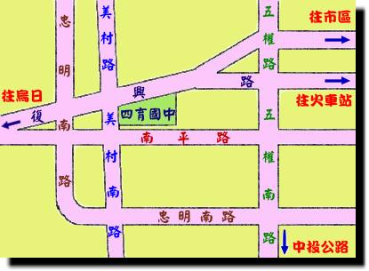
附件三
【臺中市立四育國民中學】交通方式及周邊停車資訊
校址：臺中市南區復興路二段152號。
一、搭乘臺中客運「60路」、「82路」、「101路」、「105路」等路線之公車，於「四育國中站」下車，由復興路正門步行進入。(詳細班次時刻表請見客運公司官網)
二、自行開車
(一)四育國中停車資訊：
1.本校正門：限使用「輪椅或行動不便者」之車輛進入。
2.復興路側門停車場：車位有限，停滿恕不再開放。
3.南平停車場(公有收費)：車位有限。
4.鄰近四育國中「周邊停車格」：公有收費，車位有限。
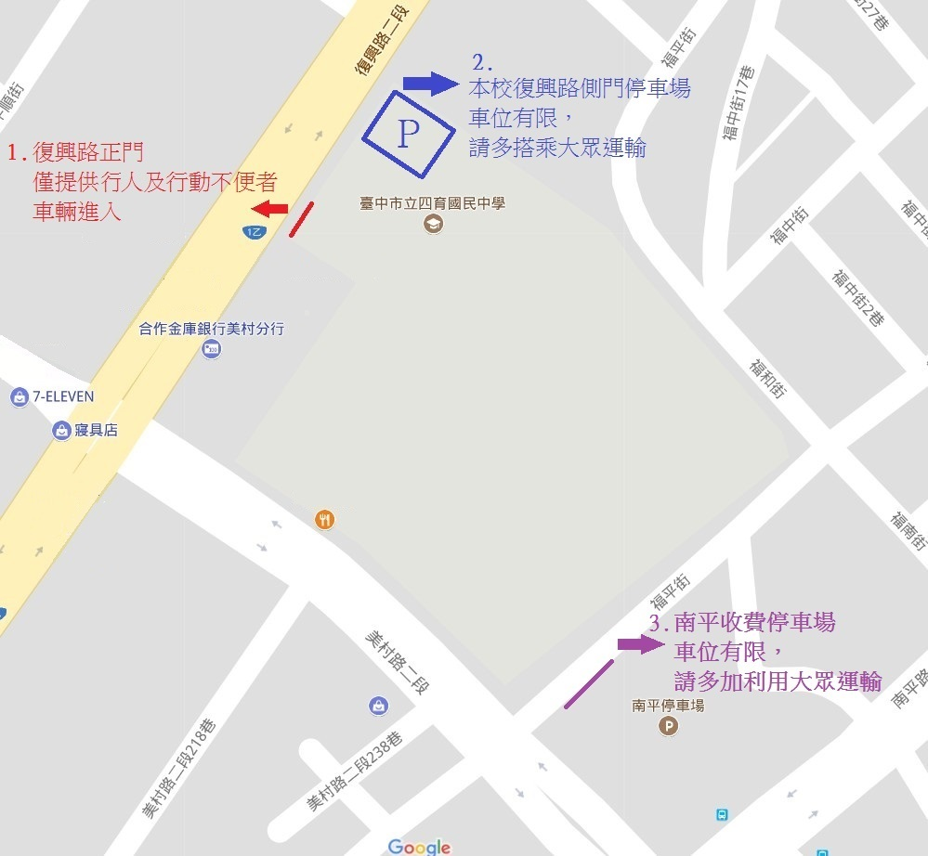
(二)四育國中停車圖像導覽：
1.本校正門：「輪椅或行動不便者之車輛」及行人進入。
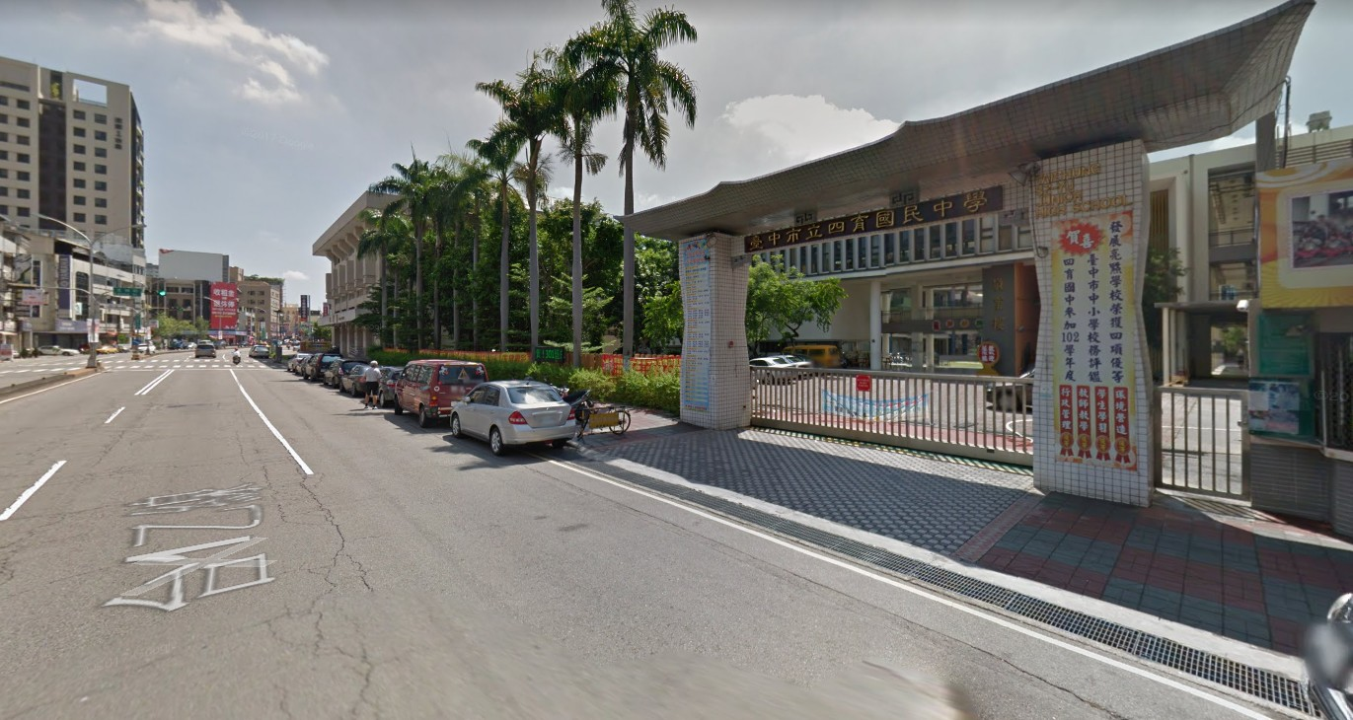

2.復興路側門停車場：車位有限，停滿恕不再開放。
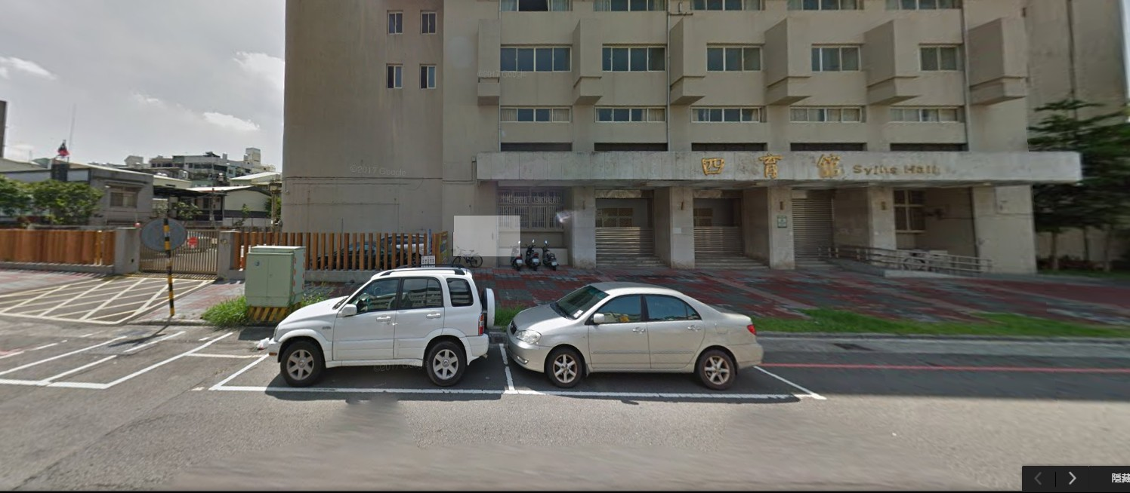

3.南平停車場(公有收費)：車位有限。
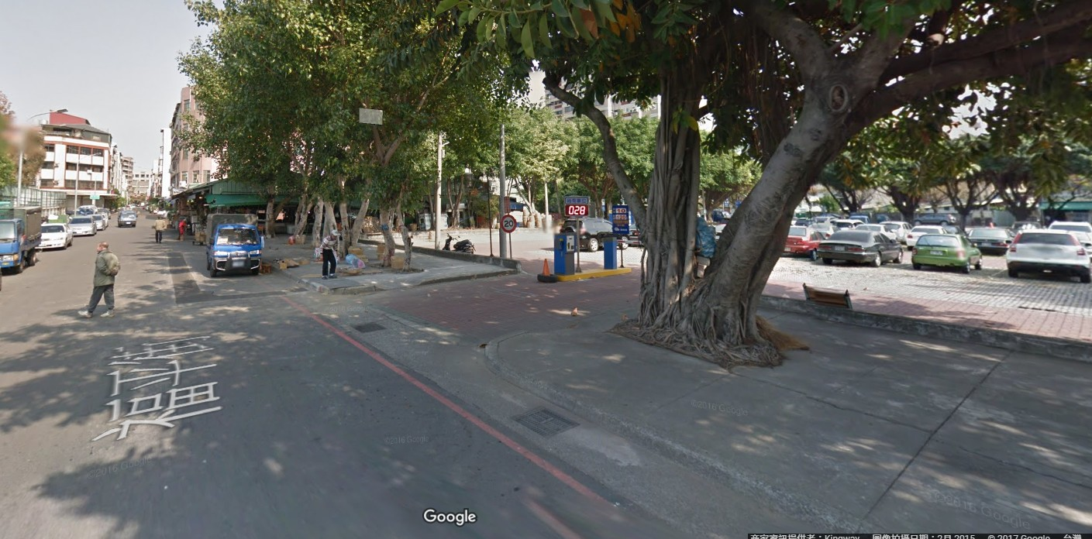

4.鄰近四育國中「周邊停車格」：公有收費，車位有限。

